【第一循环】
1、下列哪项不是将实验条件理想化的条件：B
A、放入铜柱前后水的比热容假设不变
B、忽略将铜柱放入液氮后，液氮吸收空气中热量而汽化的质量
C、忽略将铜柱从液氮中拿出到放入水中这段时间内铜柱与空气进行的热量交换
D、假设铜柱比热容不变
2、下列哪项会使比气化热计算值偏大（多）
A、将铜柱放入液氮时部分液氮溅出
B、将铜柱放入水中搅拌时水溅出
C、搅拌时温度计碰到铜柱
D、让铜柱在空气中待很久再放进水里

扭摆法测转动惯量
1、下列哪项错误
A、实验前应调节基座底角螺丝，使水平气泡居中
B、将圆柱放入转盘时。托盘偏离转轴中心会使测的转动惯量偏小（错，但我不知道原因）
C、摆角不宜过大或过小，不然会使弹簧的扭转常数K变化
D、质量和半径相同的金属筒和塑料筒放入托盘时测的周期不同
2、给你I-md^的图，问你横坐标的意义，斜率的意义

【第二循环】
LCR串联谐振电路
1、R减小时，谐振频率 变大/变小/不变，Q 变大/变小/不变
2、给你关于u2和f的部分数据表格，求Q近似值
找到最大U2对应的f，看作f0.然后找Ｕ2max➗根号二后的两个u，再用Q=f0/（f1-f2）

圆线圈与亥姆霍兹
1、关于B公式的各种恶心计算，记熟公式，记住d=r，r是半径而不是直径！

【第三循环】
示波器
1、给一个正弦图
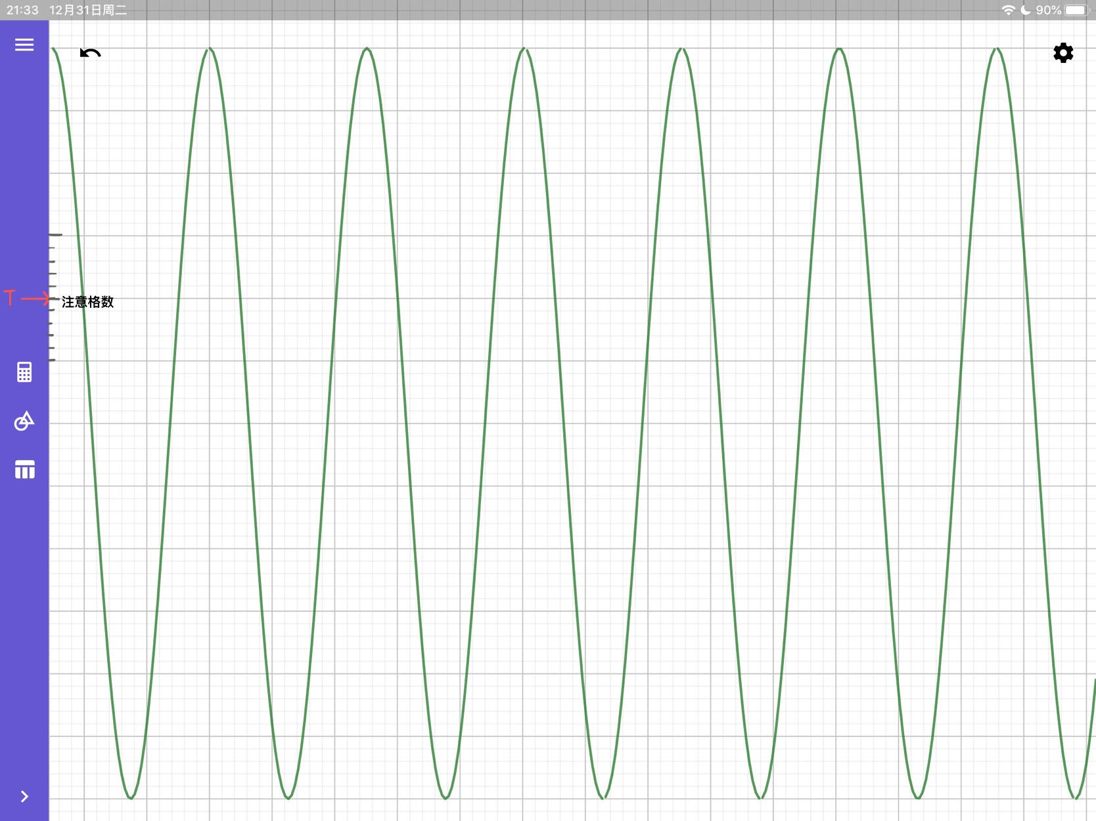
耦合模式？ 直流耦合/交流耦合/不确定/接地 触发方式？ 上升沿/下降沿/混合式/不确定
y轴为1v/DIV，读图求触发电平
再接入一个信号，想看到李萨如图，要把示波器切换成什么模式？【XY模式】

InSb磁阻传感器
1、哪项正确？
A、保持通过InSb的电流不变
B、保持电磁铁的外接电流不变
C、实验时应使用交流电源（错、恒流源）
D、忘了
2、关于倍频效应的产生原因？C
A、一些关于输入信号频率的乱七八糟一看就是错的东西
B、同上
C、磁场较小时，磁阻与磁感应强度的平方成正比
D、磁场较小时，磁阻与磁感应强度成线性关系

【第四循环】
量子论
1、D、橙红色光是原子从高激发态返回基态发出的

2、
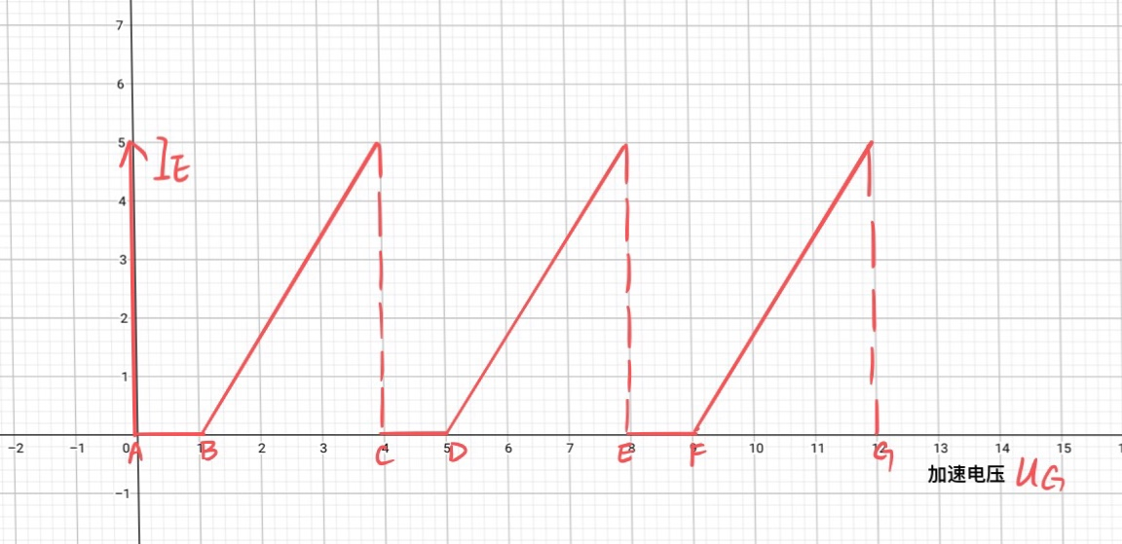
已知加速电压Ug，反向电压Ue，第一激发电位Ｕ1，写出：B点电压，G点电压，图中哪些线段体现了反向电压

x射线
1、关于晶面间距公式的计算。（注意计算器算sin时设置是弧度还是角度）
2、关于调零的操作。未调零前靶台为5.7度，传感器15.3度，问水平时靶台多少度，传感器多少度。

【第五循环】
透镜焦距的测量
1、关于三叶孔的色散，色散越明显时，孔越大/小，中间/边缘更明显。
2、下列操作一定会破坏光学系统共轴性的是：B
A、改变透镜到物屏距离
B、改变透镜高度
C、将透镜旋转180度
D、改变光源位置

光的衍射
1、将红光改为绿光（波长变短），中央明纹宽度变小/大
2、给实物图读数的题，大一维位移调节架最小分度值是1mm，转盘是0.2，格数按1/2估读

【第六循环】
计算机实测
1、给出一个有9个周期的正弦波图，，频率是100Hz，问采样时间和频率
2、测RC电路相位差的电路图的九孔板连线法画图（完全没想到考这个根本没背）

冷却规律
1、散失热量的公式求对数形式（数学题）
2、下列说法正确的是（多选）BD
A、由于室温会变化，故拟合前需再测一次室温
B、传感器和10k欧电阻串联
C、传感器和10k欧电阻并联
D、取不同区间拟合的m大小不同

